Бюллетень новых поступлений за март 2024 г.

 | Б76827  XXVI-231  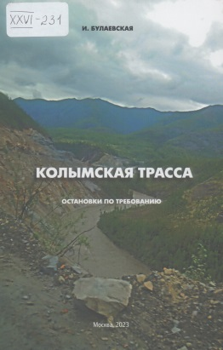 | Булаевская, И.Д.  Колымская трасса. Остановки по требованию / Ирина Булаевская. – Москва : Роликс, 2023. – 279, [2] с. : ил., портр., фот. – Библиогр.: с. 278-280 (43 назв.) и в подстроч. примеч.
 | В54913  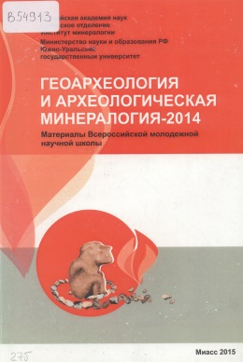 | Геоархеология и археологическая минералогия - 2015 = Geoarcheology and archeological mineralogy - 2015 : материалы [II] Всероссийской молодежной научной школы / Рос. акад. наук, Урал. отд-ние, Ин-т минералогии, М-во науки и образования РФ, Юж.-Урал. гос. ун-т, Рос. минерал. о-во ; отв. ред. В.В.Зайков. – Миасс : Ин-т минералогии УрО РАН, 2015. – 189 с. : ил., табл. – Ред. указ. на обороте титл. л. - Рез. англ. – Библиогр. в конце докл.  В первой части сборника освещены общие вопросы геоархеологии, включая обзор данных по применению аналитических и геофизических методов для археологических построений. Во второй части рассмотрены проблемы использования горных пород в палеолите и неолите. Третья часть касается строения древних рудников и продуктов палеометаллургии в виде шлаков бронзолитейного производства. В четвертой части даны сведения о составе меди, золота и других металлов древности.
 | Б76825  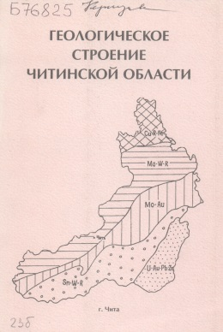 | Геологическое строение Читинской области : объяснительная записка к геологической карте масштаба 1:500000 / К. К. Анашкина, К. С. Бутин, Ф. И. Еникеев [и др.] ; отв. ред.: И.Г.Рутштейн, Н.Н.Чабан ; М-во природ. ресурсов Рос. Федерации, Ком. по геологии и использованию недр Читин. обл., Гос. геол. унитар. предприятие "Читагеолсъемка". – Чита : Ком. по геологии и использованию недр Читин. обл., 1997. – 239 с., [4] л. ил., табл. : ил. – Авт. и ред. указ. на обороте тит. л. – Рез. англ. – Библиогр.: с. 221-234 (197 назв.).  Работа является сводкой основных материалов по геологическому строению территории Читинской области, полученных в результате многолетних геологосъемочных и тематических научно-исследовательских работ. Приведены краткие систематизированные характеристики стратиграфических, магматических и метаморфических образований, показанных на геологической карте области, освещаются основные черты региональной тектоники.
 | Г23617  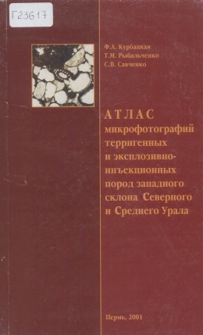 | Курбацкая, Ф.А.  Атлас микрофотографий терригенных и эксплозивно-инъекционных пород западного склона Северного и Среднего Урала / Ф. А. Курбацкая, Т. М. Рыбальченко, С. В. Савченко. – Пермь : Соликам. тип., 2001. – 123 с. : фот. – Библиогр.: с. 121-123 (55 назв.). – ISBN 5-89095-066-5.  Атлас микрофотографий терригенных и эксплозивно-инъекционных пород западного склона Северного и Среднего Урала является первым для Западного Урала изданием такого рода и предназначен для широкого круга геологов и студентов геологической специальности. Это наглядное пособие позволяет представить особенности состава и строения терригенных пород от верхнего рифея до перми включительно и ознакомиться с новыми эксплозивно-инъекционными породами Полюдово-Ксенофонтовской петрографической провинции. Атлас может быть использован при корреляции разрезов и составлении геологических карт, палеогеографических и поисковых исследованиях, а также для изучения коллекторских свойств пород по степени их вторичных преобразований в геологии, нефтяной геологии и гидрогеологии как Урала, так и смежных регионов.
 | В54910  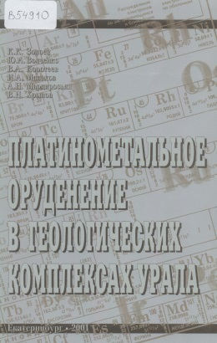 | Платинометальное оруденение в геологических комплексах Урала / К. К. Золоев, Ю. А. Волчекно, В. А. Коротеев [и др.] ; М-во природ. ресурсов Рос. Федерации, Департамент природ. ресурсов по Урал. региону [и др.]. – Екатеринбург : Департамент природ. ресурсов по Урал. региону [и др.], 2001. – 198 с., [1] л. ил. : ил., табл. – В надзаг. также: ОАО УГСЭ, Рос. акад. наук, Урал. отд-ние, Ин-т геологии и геохимии им. А.Н.Заварицкого, ИГиГ Урал. гос. горно-геол. акад. – Библиогр.: с. 188-197 (154 назв.). – ISBN 5-89456-021-7.  Впервые для региона приводится характеристика новых типов платиноидного оруденения, описание всех объектов, включая известные типы оруденения. Рассмотрено состояние мирового рынка платиноидов и место в нем Урала, динамика роста производства и ресурсов металлов платиновой группы (МПГ). Приведены данные об изученности платинометалльного оруденения на Урале и геолого-промышленных типах месторождений и проявлений МПГ, в том числе потенциально перспективных. Показана промышленная значимость неизвестного в других регионах баронского золото-платино-палладиевого типа оруденения; приведена характеристика нового для Урала типа золото-платиноидного оруденения в углеродсодержащих толщах, а также в надофиолитовых комплексах «черных сланцев», дана новая трактовка формированию и геолого-промышленному значению платинометаллъных и платиносодержащих руд нижнетагильского (соловьевогорского) и волковского типов.
 | В54911  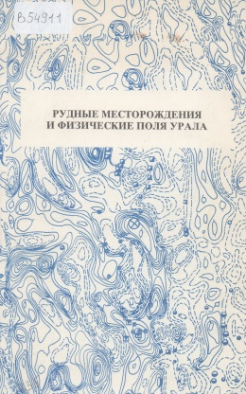 | Рудные месторождения и физические поля Урала / Е. М. Ананьева, К. К. Золоев, Р. И. Лутков [и др.] ; под ред. К.К.Золоева ; Урал. ком. по геологии и использованию недр, Рос. акад. наук, Урал. отд-ние. – Екатеринбург : УрО РАН, 1996. – 293, [2] с. : ил., табл. – Авт. указ. на обороте тит. л. – Библиогр.: с. 290-293 (50 назв.). – ISBN 5-7691-0656-5.  Рассмотрена металлогеническая специализация геоструктур, структурно-формационных зон и блоков земной коры на основе пространственно-статистического анализа размещения месторождений полезных ископаемых в сейсмических, гравитационных и магнитных полях Урала. Описана комплексность оруденения и его зональность в рудных районах. Выявлены критерии размещения месторождений в структурах локальных аномалий физических полей Урала.
 | Г23613  V₁-562  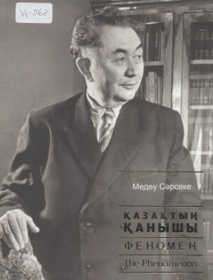 | Сарсеке, М.  Феномен : документальный роман-эссе о К.И.Сатпаеве = The Phenomenon : documentary novel about Kanysh Satpayev / М. Сарсеке. – 8-е изд. – Астана : Фолиант, 2018. – 955, [4] с. : ил., портр., фот. – Тит. л., рез. и текст казах., рус., англ. – Библиогр.: с. 954-955. – ISBN 978-601-302-962-7.  Известный казахский писатель, инженер Медеу Сарсеке посвятил изучению жизненного пути К.И.Сатпаева более пятидесяти лет. За эти годы он издал на казахском и русском языках с 1980 года 17 изданий о нем. Эти книги - не просто жизнеописание выдающегося ученого, фиксация фактов его биографии. Это эмоциональный рассказ о государственном человеке, ученом с мировым именем, первом президенте Академии наук КР, отмеченном многими высшими наградами бывшего СССР за вклад в развитие геологической и других отраслей науки.
 | В54912  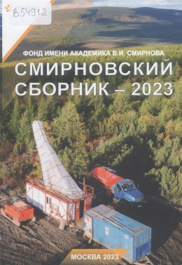 | Смирновский сборник - 2023 = Smirnov collection - 2023 : (научно-литературный альманах). Проблемы минерагении, экономической геологии и минеральных ресурсов = Problems of minerageny, economic geology and mineral resources / Фонд акад. В.И.Смирнова, Рос. акад. естеств. наук ; гл. ред. В.И.Старостин. – Москва : Фонд им. акад. В.И.Смирнова, 2023. – 294 с. : ил., табл., портр. – На тит. л. указ. содерж.: Ч. 1. Основные проблемы геологии и рудообразования, кластерная эволюционная минерагения и минеральные ресурсы; Ч. 2. Воспоминания, научно-популярные и литературные произведения. – Библиогр. в конце ст. и в подстроч. примеч. – ISBN 978-5-317-07085-4.  Сборник содержит статьи по материалам XXXIV Смирновских научных чтений.
 | Б76826  XXV-286  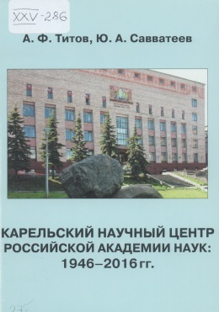 | Титов, А.Ф.  Карельский научный центр Российской академии наук: 1946-2016 гг. / А. Ф. Титов, Ю. А. Савватеев ; Карел. науч. центр Рос. акад. наук. – Петрозаводск : Карел. науч. центр РАН, 2016. – 246, [2] с. : ил., портр., фот. – Библиогр.: с. 175-198. – ISBN 978-5-9274-0713-2.  В книге, посвященной 70-летию Карельского научного центра Российской академии наук (КарНЦ РАН), в сжатой форме прослежены предыстория и история развития исследований на территории Карелии. Особое внимание уделено новейшему (постсоветскому) периоду в жизни КарНЦ РАН (с 1991 по 2016 г.). Показано современное состояние основных научных, научно-вспомогательных и производственных подразделений КарНЦ РАН. Приведены важнейшие научные результаты и достижения ученых, работающих в институтах КарНЦ РАН, имеющие как фундаментальный, так и прикладной характер. В приложении к книге, которое носит информационно-справочный характер, представлен ряд нормативных документов (в частности, новые уставы РАН и КарНЦ РАН), а также перечень важнейших научных публикаций ученых КарНЦ РАН и публикаций о КарНЦ РАН и его сотрудниках.
 | Г23616  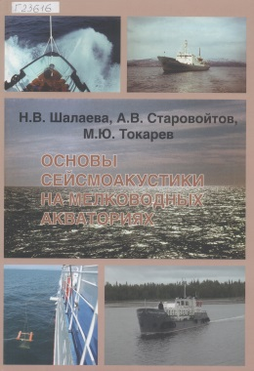 | Шалаева, Н.В.  Основы сейсмоакустики на мелководных акваториях : учебное пособие по курсу "Сейсмостратиграфия" / Н. В. Шалаева, А. В. Старовойтов, М. Ю. Токарев ; Моск. гос. ун-т им. М.В.Ломоносова, Геол. фак., Каф. сейсмометрии и геоакустики. – 2-е изд., испр. и доп. – Москва : Книжный дом Университет, 2024. – 343 с. : ил., табл. – Библиогр.: с. 157-161, 339-343. – ISBN 978-5-7913-1364-5.  Пособие состоит из двух частей. В первой части рассмотрены основы теории и методики сейсмоакустических наблюдений и обработки данных. Во второй части изложены основные принципы методики интерпретации данных сейсмоакустического профилирования. На многочисленных примерах показаны возможности сейсмоакустики при решении разнообразных инженерно-геологических и геотехнических задач на мелководных акваториях.
 | Г23611  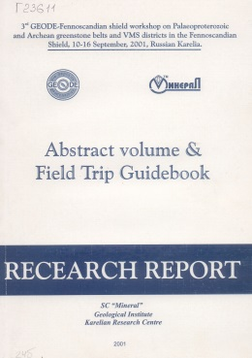 | Abstract volume and field trip guidebook : 3rd annual GEODE-Fennoscandian shield field workshop on Paleoproterozoic and Archaean greenstone belts and VMS districts in the Fennoscandian shield to be held in Russian Karelia September 10th-16th, 2001 / SC "Mineral", Geol. Inst., Karelian Research Centre ; ed. by: P.Weihed [et al.]. – [St. Petersburg] : GEODE, 2001. – 83 c. : ил.  Сборник тезисов докладов и путеводитель полевой экскурсии : 3-е ежегодное полевое рабочее совещание [по программе] GEODE на Фенноскандинавском щите по палеопротерозойским и архейским зеленокаменным поясам и районам ВМС [вулканогенных массивных сульфидов] на Фенноскандинавском щите, которое состоится в Российской Карелии 10-16 сентября 2001 г.
 | -5416B | Special issue on geophysics [devoted to the First International Geophysical Conference, held in Tallinn, 26-30 September 2001] / [guest ed. A.Shogenova]. – Tallinn, 2002. – 63 c. : ил., табл. – (Proceedings of the Estonian Academy of Sciences. Geology, ISSN 1406-0132 ; vol. 51, N 1). – Рез. эст., рус. – Библиогр. в конце докл.  Специальный выпуск по геофизике [посвященный Первой Международной геофизической конференции состоявшейся в Таллине 26-30 сентября 2001 г.].
 | -5416B  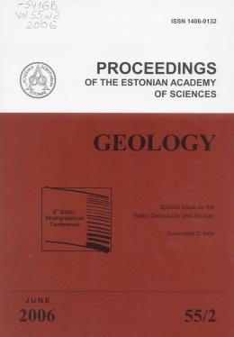 | Special issue on the Baltic Ordovician and Silurian : [selected papers from the 6th Baltic Stratigraphical Conference, St. Petersburg, 23-25 August 2005] / guest ed. D.Kaljo. – Tallinn, 2006. – 93-185 c. : ил., табл. – (Proceedings of the Estonian Academy of Sciences. Geology, ISSN 1406-0132 ; vol. 55, N 2). – Рез. эст. – Библиогр. в конце ст.  Специальный выпуск по ордовику и силуру Балтии : [избранные доклады 6-й Балтийской стратиграфической конференции, Санкт-Петербург, 23-25 августа 2005 г.]
 | -5416B  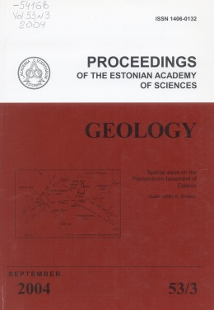 | Special issue on the Precambrian basement of Estonia / guest ed. A.Soesoo. – Tallinn, 2004. – 147-230 c. : ил., табл. – (Proceedings of the Estonian Academy of Sciences. Geology, ISSN 1406-0132 ; vol. 53, N 3). – Рез. эст. – Библиогр. в конце ст.  Специальный выпуск по докембрийскому фундаменту Эстонии.
 | Г23612  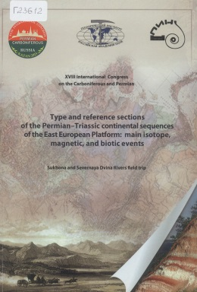 | Type and reference sections of the Permian-Triassic continental sequences of the East European Platform: main isotope, magnetic, and biotic events : XVIII International congress on the Carboniferous and Permian. Sukhona and Severnaya Dvina Rivers field trip, August 4-10, 2015 = Стратотипы и опорные разрезы континентальных перми и триаса Восточно-Европейской платформы: ключевые изотопно-геохимические, палеомагнитные и биотические события : XVIII Международный конгресс по каменноугольной и пермской системам. Сухонско-Северодвинская экскурсия / M. P. Arefiev, V. K. Golubev, Y. P. Balabanov [et al.] ; ed.-in-chief A.S.Alekseev ; Geol. Inst. of the Russ. acad. of sciences [etc.]. – Moscow : PIN RAS, 2015. – 103 c. : ил., цв. ил., табл. – Тит. л. парал. рус., англ., текст англ. – Библиогр.: с. 96-99. – ISBN 978-5-903825-34-9.

Авторефераты диссертаций

 | Р10445 |  | Дубкова, К.А.  Меловые и палеогеновые отложения Юго-Западного Крыма : состав, строение и условия формирования : автореф. дис. ... канд. геол.-минерал. наук : 1.6.5 / К. А. Дубкова. – Санкт-Петербург, 2024. – 24 с. : ил. – Библиогр.: с. 23-24 (16 назв.).
 | Р10444 |  | Прошина, П.А.  Стратиграфия и планктонные фораминеферы семейства Heterohelicidae кампана и маастрихта Крыма, Кипра и Поволжья : автореф. дис. ... канд. геол.-минерал. наук : 1.6.2 / П. А. Прошина. – Москва, 2023. – 24 с., [1] л. ил. : ил. – Библиогр.: с. 23-24 (8 назв.).

Картографические издания и объяснительные записки

 | Г23615  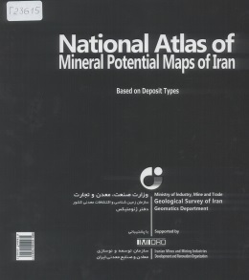 |  | Iran.  National atlas of mineral potential maps of Iran : based on deposit types / Min. of industry, mine a. trade, Geol. survey of Iran, Geomatics dep. ; Supported by Iranian mines a. mining industries development a. renovation organization. – 1:100 000. – [Tehran], 2018. – [9], 232, [11] c. : цв. ил., карты. – Тит. л., текст парал. англ., перс. - Библиогр.; с. [8-9] 1-й паг. – ISBN 978-964-7258-51-7.  Национальный атлас карт минерального потенциала Ирана : по типам месторождений.
 | Г23614  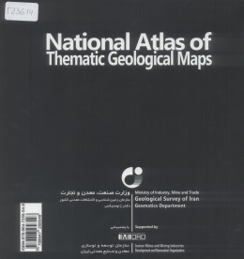 |  | Iran.  National atlas of thematic geological maps / Min. of industry, mine a. trade, Geol. survey of Iran, Geomatics dep. ; Supported by Iranian mines a. mining industries development a. renovation organization. – 1:100 000. – [Tehran], 2018. – [7], 302, [10] c. : цв. ил., карты. – Тит. л., текст парал. англ., перс. – ISBN 978-964-7258-54-8.  Национальный атлас тематических геологических карт [Ирана].

ВГБ благодарит всех, кто участвует в формировании фонда!

